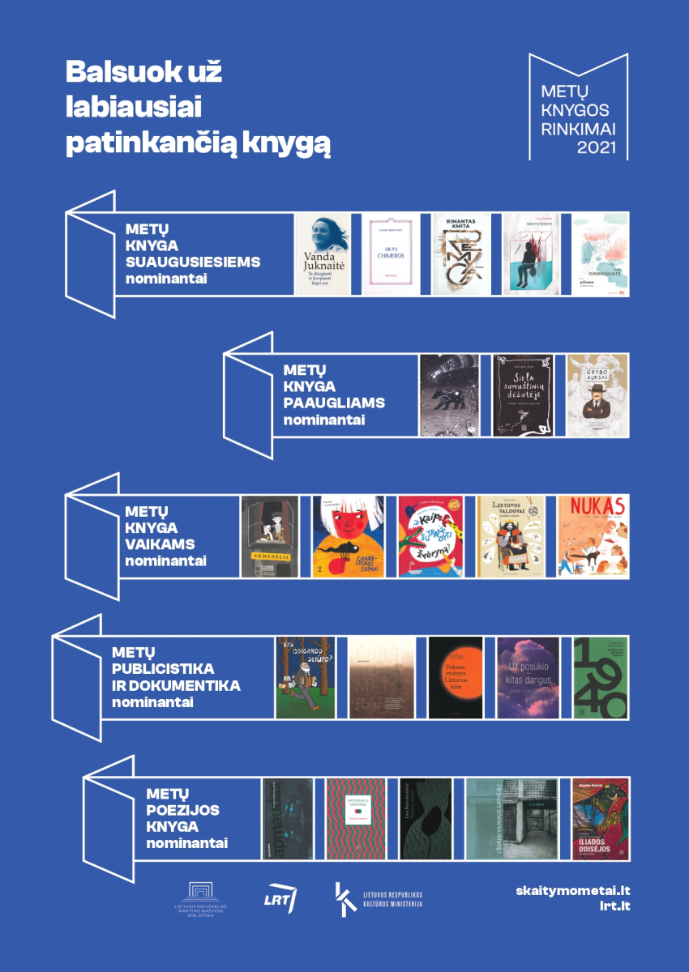

Kasmet didelio Lietuvos skaitytojų dėmesio sulaukianti akcija „Metų knygos rinkimai“ yra atsinaujinusi - nuspręsta kai kuriuos dalykus pakeisti iš esmės.

- Bendru organizatorių (Lietuvos Respublikos kultūros ministerijos, Lietuvos nacionalinės Martyno Mažvydo bibliotekos ir Lietuvos nacionalinio radijo ir televizijos) sutarimu nuo šiol akcijoje dalyvauja knygos, pirmą kartą išleistos tų pačių metų sausio 1 d. – gruodžio 31 d. (iki šiol buvo rugsėjo 1 d. – kitų metų rugpjūčio 31 d.). Dėl šios priežasties šiemet akcijoje dalyvauja kūriniai, pasirodę nuo 2020 m. rugsėjo 1 d. iki 2021 m. gruodžio 31 d.
- Dar viena naujovė – akcijos nominantai buvo paskelbti Vilniaus knygų mugėje (anksčiau joje buvo skelbiami nugalėtojai), o akcijos rezultatai bus skelbiami ir knygų autoriai apdovanojami gegužės 7 d., Spaudos atgavimo, kalbos ir knygos dieną. Skaitytojai kviečiami balsuoti paskelbus akcijos nominantus. Nuo šiol balsuoti galima ne tik interneto svetainėje skaitymometai.lt, elektroniniu ir įprastu paštu, bet ir lrt.lt portale.
- Rinkimuose gali dalyvauti ir užsienyje lietuvių kalba savo knygas leidžiantys Lietuvos autoriai. Taip organizatoriai siekia telkti visus lietuvių rašytojus ir suteikti galimybę visuomenei atrasti galbūt iki šiol Lietuvoje nepastebėtus autorius.
- Siekdami akcijos skaidrumo, organizatoriai nominuotus autorius kvietė pasirašyti originalumo deklaracijas ir taip patvirtinti, kad jų kūrinys yra originalus jų kūrybos rezultatas.
Kasmetiniai „Metų knygos rinkimai“ vyksta nuo 2005 metų. Akcijos tikslas – skatinti Lietuvos rašytojus kurti, o leidėjus – leisti kokybišką literatūrą įvairaus amžiaus žmonėms, skatinti įvairaus amžiaus ir skirtingų socialinių grupių gyventojus skaityti, užtikrinti skaitymą skatinančios aplinkos kūrimą ir meniškai vertingos literatūros prieinamumą. Akcijos metu skaitytojai iš ekspertų komisijos pasiūlytų knygų Metų knygas renka šiose kategorijose: vaikų; paauglių; suaugusiųjų; poezijos; publicistikos ir dokumentikos.

Proza suaugusiesiems

- Greta Dirmauskaitė. Pãžeme. Lietuvos rašytojų sąjungos leidykla, 2021
- Lina Simutytė. Miesto šventė. Kauko laiptai, 2020
- Rimantas Kmita. Remyga. Tyto alba, 2020
- Sandra Bernotaitė. Akys chimeros. Vaga, 2021
- Vanda Juknaitė. Ta dūzgianti ir kvepianti liepa yra. Lietuvos rašytojų sąjungos leidykla, 2021

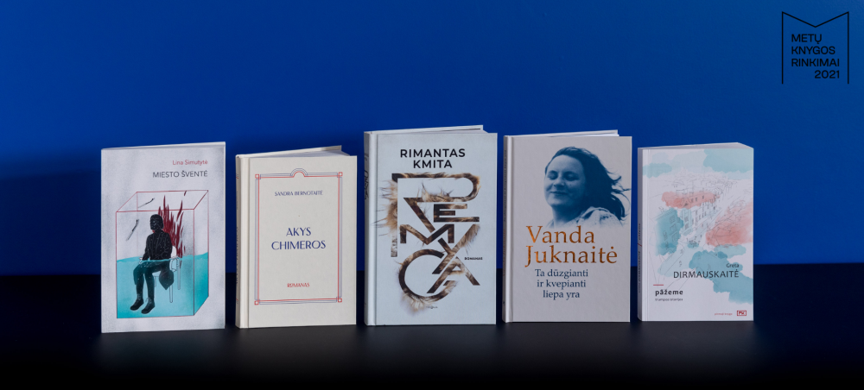

Poezija

- Alvydas Valenta. Prierašai neegzistuojančioms „Iliados“ ir „Odisėjos“ iliustracijoms. Asociacija „Slinktys“, 2020
- Antanas A. Jonynas. Naujieji sonetai. Tyto alba, 2020
- Dovilė Zelčiūtė. Šokiai Vilniaus gatvėje. Kauko laiptai, 2020
- Lina Buividavičiūtė. Tamsieji amžiai. Lietuvos rašytojų sąjungos leidykla, 2021
- Mantas Balakauskas. Apmaudas. Lietuvos rašytojų sąjungos leidykla, 2020


Publicistika ir dokumentika

- Agnė Narušytė. Chronometrai: Įsivaizduoti laiką, arba chronopolitika, heterochronija ir greitėjančio pasaulio patirtys Lietuvos mene. Vilniaus dailės akademijos leidykla, 2021
- Aušra Marija Sluckaitė. Už posūkio – kitas dangus: „Zekai“ ir kitos istorijos. „Kultūros barų“ leidykla, 2021
- Fokuse: moterys Lietuvos kine. Sud. Natalija Arlauskaitė, Lina Kaminskaitė. Lapas, 2021
- Miglė Anušauskaitė. Kas išsigando Šliūpo? Lietuvos nacionalinis muziejus, 2021
- Norbertas Černiauskas. 1940. Paskutinė Lietuvos vasara. Aukso žuvys, 2021



Knygos paaugliams

- Kotryna Zylė. Siela sumuštinių dėžutėje. Aukso žuvys, 2021
- Neringa Vaitkutė. Klampynių kronikos 3: Pamiršti dievai. Nieko rimto, 2021
- Lina Itagaki, Rasa Grybaitė. Grybo auksas. Artseria, 2021


Knygos vaikams

- Audra Baranauskaitė, Lina Itagaki. Nukas. Tikra knyga, 2021
- Indrė Zalieckienė. Kaip sutramdyti žvėryną? Alma littera, 2021
- Jurga Vilė, Lina Sasnauskaitė. Chameleono sapnai. Tikra knyga, 2021
- Marius Marcinkevičius, Inga Dagilė. Akmenėlis. Tikra knyga, 2020
- Zigmas Vitkus, Inga Dagilė. Lietuvos valdovai pasakoja vaikams. Alma littera, 2021


SKAITYKITE !
RINKITE !
BALSUOKITE !

www.skaitymometai.lt

Šią knygų rinkimų akciją rengia:
- Lietuvos nacionalinė Martyno Mažvydo biblioteka,
- Lietuvos Respublikos kultūros ministerija,
- Lietuvos nacionalinis radijas ir televizija.

Ji yra Skaitymo skatinimo programos, kurią finansuoja Lietuvos Respublikos kultūros ministerija, dalis.

